

**Об утверждении схем пастбищеоборотов на основании геоботанического обследования пастбищ села Бауманское, села Буревестник, Жалманкулакского сельского округа Егиндыкольского района**

Постановление акимата Егиндыкольского района Акмолинской области от 3 декабря 2019 года № а-12/200. Зарегистрировано Департаментом юстиции Акмолинской области 9 декабря 2019 года № 7563

      В соответствии с подпунктом 3) пункта 1 статьи 9 Закона Республики Казахстан от 20 февраля 2017 года "О пастбищах", акимат Егиндыкольского района ПОСТАНОВЛЯЕТ:

      1. Утвердить схему пастбищеоборотов на основании геоботанического обследования пастбищ села Бауманское Егиндыкольского района, согласно приложению 1 к настоящему постановлению.

      2. Утвердить схему пастбищеоборотов на основании геоботанического обследования пастбищ села Буревестник Егиндыкольского района, согласно приложению 2 к настоящему постановлению.

      3. Утвердить схему пастбищеоборотов на основании геоботанического обследования пастбищ Жалманкулакского сельского округа Егиндыкольского района, согласно приложению 3 к настоящему постановлению.

      4. Контроль за исполнением настоящего постановления возложить на заместителя акима Егиндыкольского района, курирующего данный вопрос.

      5. Настоящее постановление вступает в силу со дня государственной регистрации в Департаменте юстиции Акмолинской области и вводится в действие со дня официального опубликования.

|  |  |
| --- | --- |
| *Аким Егиндыкольского района* *Акмолинской области* | *Е.Исабеков* |

|  |  |
| --- | --- |
|  | Приложение 1 к постановлению акимата Егиндыкольского района от "03" декабря 2019 года № а-12/200 |

**Схема пастбищеоборотов на основании геоботанического обследования пастбищ села Бауманское Егиндыкольского района**

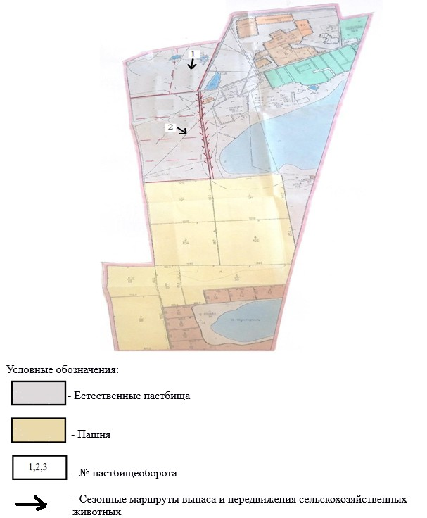

|  |  |
| --- | --- |
|  | Приложение 2 к постановлению акимата Егиндыкольского района от "03" декабря 2019 года № а-12/200 |

**Схема пастбищеоборотов на основании геоботанического обследования пастбищ села Буревестник Егиндыкольского района**

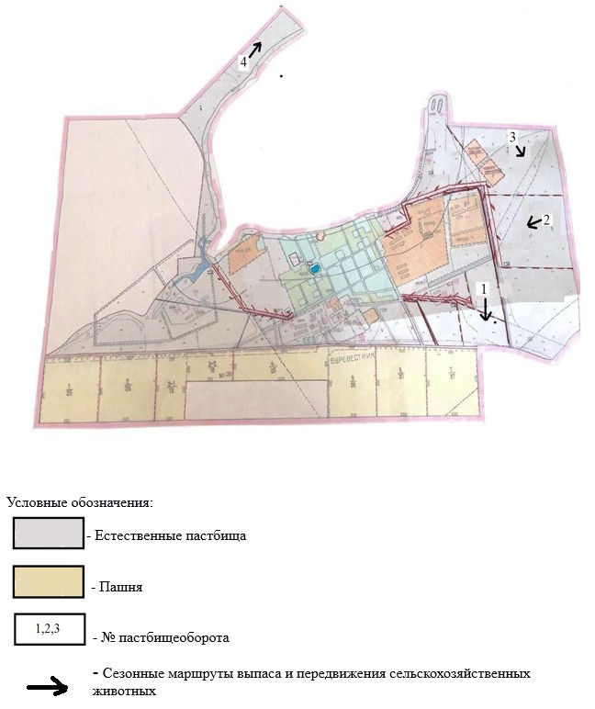

|  |  |
| --- | --- |
|  | Приложение 3 к постановлению акимата Егиндыкольского района от "03" декабря 2019 года № а-12/200 |

**Схема пастбищеоборотов на основании геоботанического обследования пастбищ Жалманкулакского сельского округа Егиндыкольского района**

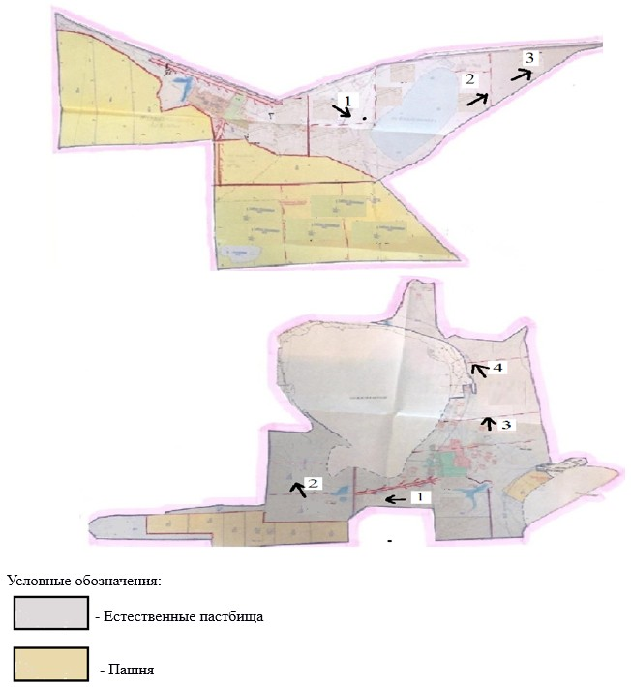

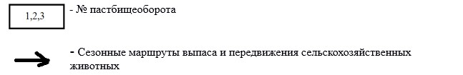

© 2012. РГП на ПХВ «Институт законодательства и правовой информации Республики Казахстан» Министерства юстиции Республики Казахстан